Układanki drewniane dobry pomysłem na zabawę dla dziecka?
<strong>Układanki drewniane</strong> są najczęściej spotykanymi zabawkami u najmłodszych dzieci. Są one kupowane ponieważ do ich ułożenia z pewnością dzieci muszą przyłożyć większą wagę. Są one ciekawą propozycją zabawki dla dzieci powyżej jednego roku życia. Układanki drewniane mają szereg zalet, które warto poznać.

Układanki drewniane - dla kogo i dlaczego?
Układanki drewniane świetnie sprawdzą się dla dzieci już powyżej jednego roku życia. Przeznaczone są dla najmłodszych ponieważ materiał z jakiego są stworzone jest trwały. Wszelkiego rodzaju układanki z tekturowych części ulec mogą szybkiemu uszkodzeniu w niewielkich rączkach dzieci. Układanki z drewna posiadają również o wiele większe wymiary poszczególnych części przez co unikamy niebezpieczeństwa połknięcia przez maluszka puzzli.
Układanki drewniane cechują się dużą różnorodnością. Nie tylko kształtów ale również kolorów i wzorów dzięki czemu dzieci mogą uczyć się je rozróżniać, a ich oryginalny wygląd przyciąga ich uwagę. W sklepach często znajdziemy również układanki drewniane z dodatkowymi efektami dźwiękowymi.

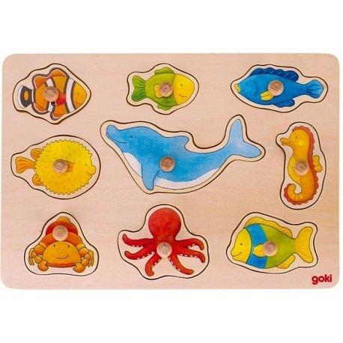
Układanki drewniane - zalety oraz rodzaje
Układanki drewniane są świetnym pomysłem dla dzieci jeśli chcemy rozwijać ich myślenie przestrzenne, wyobraźnię, pamięć oraz cierpliwość.
Najbardziej wyróżniającą cechą układanek drewnianych jest to, iż posiadają uchwyty oraz są podzielone na nie wiele części. Umożliwia to najmłodszym pociechą ich ułożenie. Najczęściej układanki te posiadają 9 elementów. Jest to najbardziej optymalna liczba. Układanki drewniane w wielu rodzajach znajdą Państwo w internetowym sklepie Edukatorek.pl

